Хоровой театр «Камин»

Руководитель: Артамонова Татьяна Петровна, педагог дополнительного образования, высшая квалификационная категория, почётный работник общего образования РФ. Тел.: 8-912-851-97-85
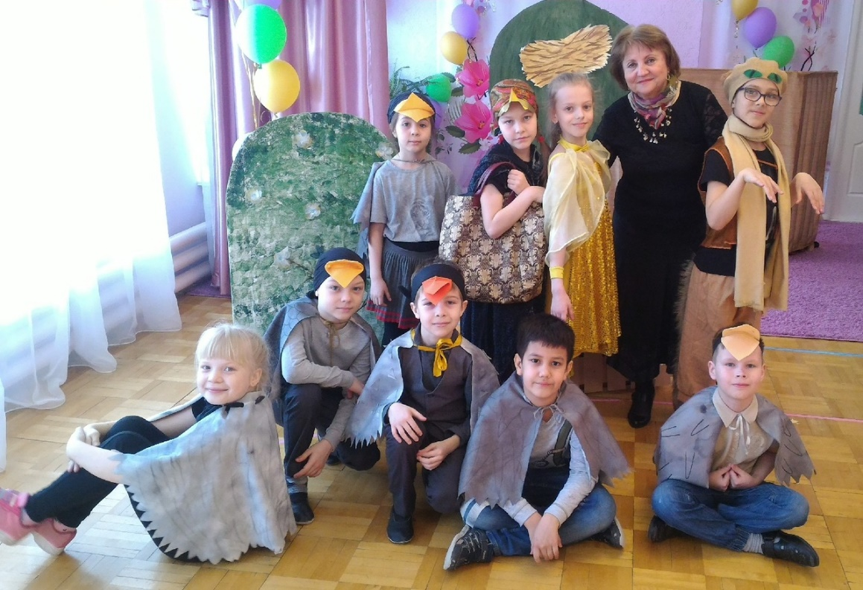
Концертмейстер: Трохина Татьяна Владимировна, педагог дополнительного образования, первая квалификационная категория,
Хоровой театр КАМИН был основан в 1991.
Цель программы приобщить детей к театральному и музыкальному искусству посредством разных форм театрализации.
Данная программа направлена на расширение общего и художественного кругозора учащихся, на повышение культурного уровня, развитие эстетических чувств, художественного вкуса, а также, воспитание эмоциональной культуры и развития активного интереса к различным видам искусства.
Программа рассчитана на возраст детей от 9-ти до 16-ти лет. Такой большой возрастной интервал способствует образованию в коллективе атмосферы «семьи», где есть творческое взаимодействие, преемственность приобретённых знаний и навыков от старших к младшим детям.

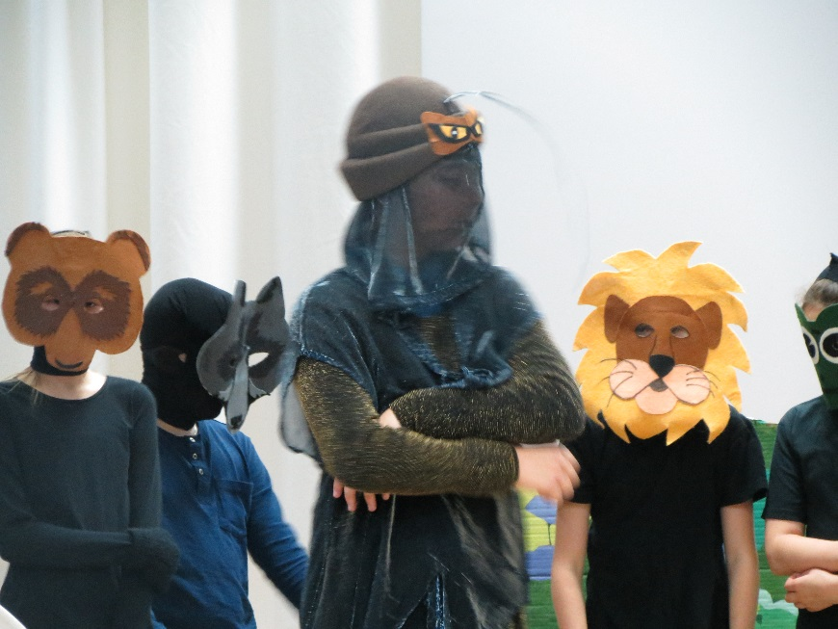
Формы работы:
• Ансамбль (вокально-хоровая работа)
• Сценическое движение
• Актёрское мастерство
• Вокал (индивидуально)
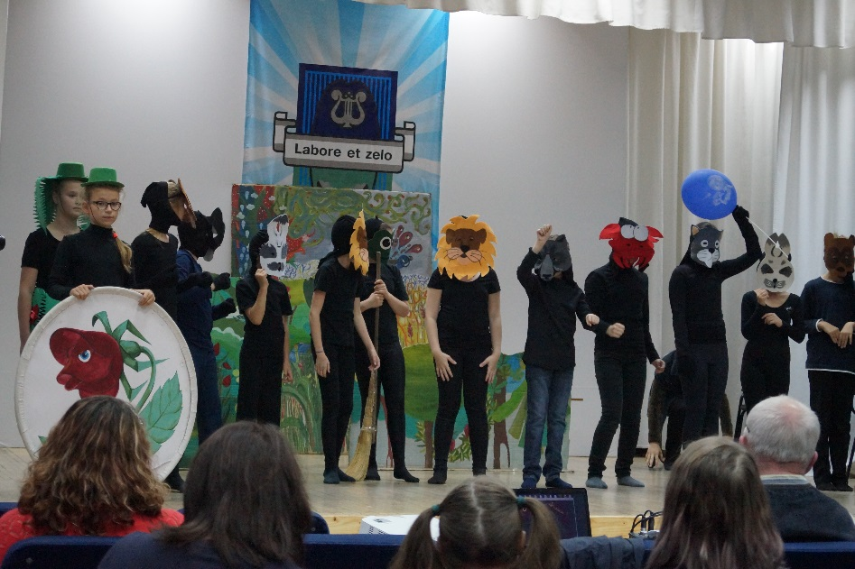
• Постановочная работа над спектаклями.
Поездки в Творческие смены в загородные лагеря во время летних каникул ещё больше сплачивали наш театр и влюбляли нас в театральное искусство.

Ежегодное участие в Республиканском фестивале «Театральные ступеньки» помогает нам возрастать в актёрском мастерстве, глубоком понимании жизни людей разных времён и народов и учит талантливо и интересно жить « с огоньком», ведь мы-«КАМИН». Мы будем рады видеть вас в нашем театре!

